专利技术交底书
申请类型：发明 实用新型 外观设计 发明新型同日申请
发明名称（暂定）： 一种具有手势感应功能的机器人
技术联系人姓名、电话：
专利技术交底是阐明要申请的专利的一个完整的技术方案，它主要包括以下几部分：
一、现有技术
目前的机器人分为工业机器人和特种机器人。所谓工业机器人就是面向工业领域的多关节机械手或多自由度机器人。而特种机器人则是除工业机器人之外的，用于非制造业并服务于人类的各种先进机器人，包括：服务机器人、水下机器人、娱乐机器人、军用机器人、农业机器人等。针对目前的家用机器人，基本实现了儿童教育、行走控制、生活实用工具等功能，在机器人的控制方面主要应用红外遥控、蓝牙通信或者直接人机操作等方式实现。在人机交互方面主要是语音交互，机器人通过人发出的语音指令，做出相应的反应动作。

二、现有技术的缺陷、问题、不足
现有的机器人人机交互功能单一，不能识别人类手势，不能根据人类的手势指令做出相应的反应，人机交互方式单一，操作比较繁琐。

三、本发明的目的，解决的技术问题
本发明的目的在于是增强机器人的人机交互能力，使得机器人能够识别人类手势动作，让机器人根据人类的手势动作做出相应的回应。使机器人不再需要使用遥控按钮实现机器人的移动，本发明根据上、下、左、右等动态手势，分别让机器人向前、后、左、由移动，或者让机器人的头部上、下、左、右转动，实现了人机分离，手势控制机器人，让人机交互方式更加具有灵活性。

四、本发明的方案
本发明提供的手势感应机器人，通过摄像头捕获手势的图像，利用YCrCb颜色空间进行手势分割，提取手掌区域并识别出手心和手指指尖的坐标，同时根据光流场和隐马尔可夫模型（HMM）模型，对手势区域进行实时跟踪和分析，得出相应的手势信号，将分析出来的手势信号通过Socket通信发送给机器人，进而控制机器人的运动。

- 本发明的关键技术点
1.手势分割的目的是从具有复杂背景的图像中分割出手势区域，所以降低环境噪声的影响是准确识别手势的关键；
2.光流场的计算和隐马尔可夫模型（HMM）的建立；
2.机器人计算机系统与控制系统之间的数据通信、连接稳定性能，以及动作间过渡的补偿信号。

- 本发明的效果
本发明的手势感应机器人能够准确识别人的手势动作，能根据上、下、左、右等手势动作准确做出前、后、左、右移动的行为或者可以切换为机器人头部的上下转动和左右转动的功能。

- 本发明的实例
本发明手势感应机器人包括：手势算法控制系统、通信系统和机器人移动控制系统。
手势算法控制系统主要包括图像的采集和手势识别算法的实现。首先通过摄像头获取图像，利用YCrCb颜色空间具有将色度和亮度分离的特点，对肤色的聚类特性比较好，受亮度变化的影响小，可以很好的区分肤色区域，把YCrCb转化成YCrCb。据查阅文献，人体皮肤颜色在YCrCb色度空间的分布范围大致为：77≤Cb≤127，133≤Cr≤173选取这个范围作为肤色分割的阈值。通过取得相应的阈值，对图像进一步二值化将皮肤区域分割出来，定位手掌，将手掌从原图中分割出来，通过皮肤颜色模型分割到手部区域。完成手势分割后就可采用基于光流跟踪方法对手势进行定位和跟踪，得到手势特征向量，从而完成手势分析。
手势分析主要有两个过程：1.光流场的计算：采用灰度不守恒的流光场方程，对所获取到的两幅相邻的人手图像，用5*5窗口的中值滤波对两幅图像进行预处理，得到序列图像。2.隐马尔可夫模型（HMM）：隐马尔可夫模型是一个双重随机过程，基于HMM的动态手势识别一般包括三步：（1）选定手势的模型；（2）设计辨识方法；（3）利用计算得到一个手势的系列离散特征向量对HMM模型训练，最终完成手势识别。
通信系统主要利用Socket通信实现控制系统与机器人行为系统之间的绑定与数据传输。
机器人行为控制系统主要包括行走驱动系统和头部转向驱动系统。行走驱动系统有后轮、左轮、右轮，分别由三个伺服电机，头部转向有左摇头、右摇头和上下点头，左右转向由一个伺服电机控制，通过正反转实现头部面向的左右切换。上下点头由一个伺服电机控制，通过正反转实现头部上下的运动。
本发明手势感应机器人的运行过程：当人对这摄像头做出动态手势时，手势识别系统首先分割出手部区域，然后，再利用光流跟踪获得手势特征的离散向量，再利用训练好的HMM算法计算手势的似然值，判断出最大可能的手势，如果识别结果正确，通过Socket通信向机器人控制器发送控制指令，最后，控制器再向机器人行为驱动发送相应的运动信号，机器人做出相应的动作，如果手势识别结果错误，控制摄像头重新进行捕获手势动作。

八、附图

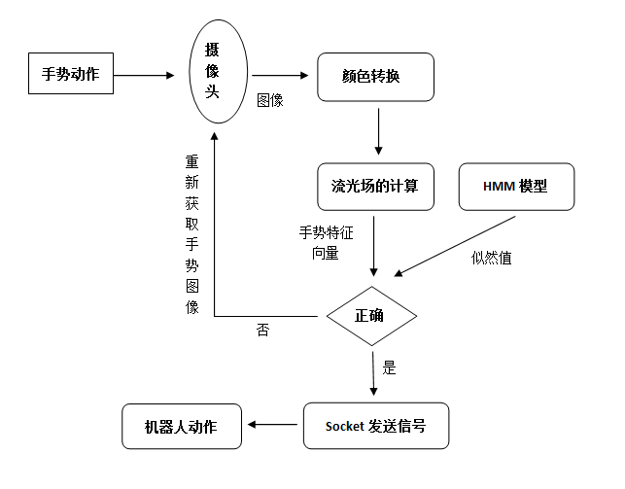 图1
图1为本发明的实现流程图

